1. **Concepto**
   1. **Título**

Wolverine: The Game.

* 1. **Diseñadores**

Jhoan, Alejandro Osorio Trujillo y Juan Pablo Ospina Bustamante.

* 1. **Género**

Beat ‘em Up.

* 1. **Plataforma**

Computadora personal.

* 1. **Sinopsis de Jugabilidad y Contenido:**

El juego tiene como esencia las peleas cuerpo a cuerpo, es decir, a corto alcance. Nuestro personaje principal, Wolverine, deberá abrirse camino luchando contra oleadas de enemigos variados para así salvar al mundo de la destrucción inminente.

* 1. **Categoría**
* Streets Of Rage 2: Presenta similitudes con el juego en el movimiento espacial y en la generación de los enemigos.
* J2
* J3
  1. **Licencia**

El juego es original en concepto mas no en recursos, los sprites usados son del personaje de Wolverine, más en concreto un diseño de 8 bits; los enemigos usados son obtenidos de diversas fuentes igualmente.

* 1. **Mecánica**

El jugador se mueve alrededor del mapa golpeando a sus enemigos con dos tipos de ataques, además hay 4 tipos de power-ups que ayudarán o perjudicarán al jugador dependiendo del tipo del mismo power-up.

* 1. **Tecnología**

Se utiliza el lenguaje de programación Python y para ayudar con el corte de imágenes se usa la página web I <3 IMG.

En cuanto al hardware se utilizaron tres computadores:

* Macbook pro 13’: Procesador Intel Core i5 Dual Core de 2.7 GHz, 8 GB de memoria integrada LPDDR3 de 1866 MHz, Intel Iris Graphics 6100.
* Asus X455L: Procesador Intel Core i7 Dual Core de 2.6 GHz, 8GB de memoria, Nvidia GeForce 820M 1 GB e Intel HD Graphics 4400.
* Lenovo ideapad 320: Intel Core i5 Dual Core de 2.4 Ghz, 4 GB de memoria e Intel HD Graphics 520.
  1. **Público**

El juego puede ser jugado por personas de todas las edades, pero va más dirigido a un público de 13-17 años, más específicamente estudiantes de colegio.

1. **Historial de versiones**

¿

1. **Visión general del juego**

Wolverine: The Game nos narra la historia de un héroe muy conocido, lógicamente como lo dice el nombre, se trata de Wolverine. El enfoque fue hacer sentir poderoso a nuestro personaje, ya que es capaz de eliminar muchos enemigos con su destreza y fuerza sobrehumana; el público debe sentirse atraído por este juego ya que es un reto, el jugador no tiene las cosas nada fáciles al moverse por el mapa; como se mencionó anteriormente, el jugador encarna a Wolverine, reconocido principalmente por sus afiladas garras, la misión: Salvar al mundo de la aniquilación total por parte de las fuerzas enemigas.

1. **Mecánica del juego**
   1. **Cámara**

Se maneja una cámara en 2D.

* 1. **Periféricos**

Teclado, mouse y pantalla.

* 1. **Controles**

Flechas: Movimiento.

J, K: Ataques.

* 1. **Puntaje**

Existe una tabla de puntajes local que se muestra en cada recorrido (Nivel), aumentará o disminuirá dependiendo de los objetivos conseguidos.

* 1. **Guardar/Cargar**

El juego no tiene un sistema de guardado o cargado.

1. **Estados del juego**

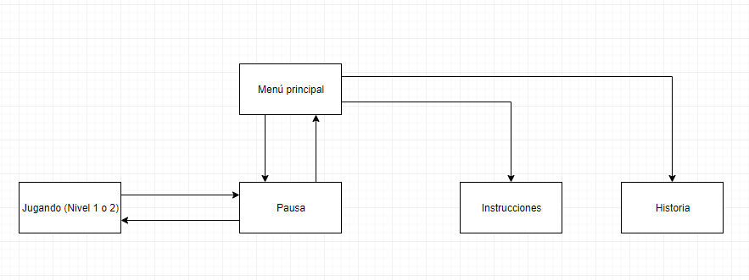

* **Menú principal:** Se muestra la interfaz del menú principal con todas las opciones seleccionables (Nivel 1, nivel 2, Instrucciones, Historia y Salir).
* **Jugando (Nivel 1 o 2):** Se muestra el fondo, dependiendo del nivel, con el Sprite del jugador y los enemigos presentes.
* **Pausa:** Se muestra el fondo, dependiendo del nivel, con el Sprite del jugador y los enemigos presentes, pero en un estado de espera, es decir, no es posible moverse, solo volver a jugar o salir al menú principal.
* **Instrucciones:** Se muestra la interfaz del menú principal, pero con unas instrucciones acerca de los controles del juego.
* **Historia:** Se muestra la interfaz del menú principal, pero con un resumen de la historia del juego.

1. **Interfaces**

**Menú**

* 1. Nombre de la pantalla: Menú de opciones
  2. Descripción de la pantalla: Pantalla de fondo amarillo con Wolverine en su traje reconocido al lado derecho; consta de distintas opciones seleccionables.
  3. Estados del juego: El jugador se encuentra en el estado de juego del menú principal, puede evocar las opciones de jugar (Un jugador), ver instrucciones, ver la historia del juego y salir.
  4. Imagen:

**Pausa**

1. Nombre de la pantalla: Menú de pausa
2. Descripción de la pantalla: Pantalla de fondo del nivel en el que se esté, pero pausado totalmente.
3. Estados del juego: El jugador se encuentra en el estado de juego de pausa, por lo que no será posible mover el personaje.
4. Imagen:

**Niveles**

1. Nombre de la pantalla: Nivel 1-2.
2. Descripción de la pantalla: Pantalla de fondo con el Sprite para determinado nivel (Ciudad).
3. Estados del juego: El jugador se encuentra en el estado de juego activo, puede evocar la opción de pausa.
4. Imagen:

**Instrucciones**

1. Nombre de la pantalla: Instrucciones
2. Descripción de la pantalla: Pantalla de fondo amarillo con Wolverine en su traje reconocido al lado derecho; consta de una imagen con los controles del juego.
3. Estados del juego: El jugador se encuentra en el estado de juego del menú principal en la opción de instrucciones, puede evocar las opciones de volver al menú principal.
4. Imagen:
5. **Niveles**

**Nivel 1**

* 1. **Título del nivel:** Start your mission.
  2. **Encuentro:** Primer nivel.
  3. **Descripción:** Wolverine debe abrirse paso por la infestada ciudad de New York, una ciudad un poco destruída puesto que las fuerzas enemigas ya han llegado a ésta.
  4. **Objetivos:** El jugador debe acabar con todos los enemigos de cada oleada y llegar al final del mapa para poder avanzar.
  5. **Progreso:** Se muestra un interludio y se continúa con el siguiente nivel.
  6. **Enemigos**
* **Móvil:** Thug.
* **Estático:** Red Robot.
  1. **Ítems**
* Modificador 1.
* Modificador 2.
* Modificador 3.
* Modificador 4.
  1. **Personajes:** Wolverine como personaje jugable, además de los enemigos.
  2. **Música y efectos de sonido:** a
  3. **Referencias de BGM y SFX:** a

**Nivel 2**

1. **Título del nivel**: Kill the boss.
2. **Encuentro:** Segundo nivel con jefe incluído.
3. **Descripción:** Wolverine debe derrotar a todos los lacayos del jefe enemigo, al final del nivel debe vencer al mismísimo boss para salvar al mundo entero.
4. **Objetivos:** El jugador debe acabar con todos los enemigos de cada oleada, acabar con el jefe final y llegar al final del mapa para poder avanzar.
5. **Progreso:**
6. **Enemigos:**

* E1
* E2

1. **Ítems**

* Modificador 1.
* Modificador 2.
* Modificador 3.
* Modificador 4.
  1. **Personajes:** Wolverine como personaje jugable, además de los enemigos.

1. **Música y efectos de sonido:** a
2. **Referencias de BGM y SFX:** a
3. **Progreso del juego**
4. Finalizar Nivel 1.
5. Finalizar Nivel 2.
6. Fin del juego.
7. **Personajes**
   1. **Nombre del personaje:** Wolverine.
   2. **Descripción:** Humano de baja estatura, musculoso y de traje amarillo con azul; de cada una de sus manos salen tres afiladas garras plateadas.
   3. **Imagen** <https://santigesualdo.wordpress.com/2014/01/23/ultimas-actualizaciones-juego-wolverine/>





* 1. **Concepto:** Protagonista del juego, su principal motivación es su afán por defender a los indefensos; en este caso, su principal objetivo es salvar al mundo ya que nadie más puede hacerlo (Los demás héroes están muertos, por su poder regenerativo es el único sobreviviente).
  2. **Encuentro:** Aparece en el inicio del juego.
  3. **Habilidades**
* Caminar.
* Atacar con brazo derecho.
* Atacar con brazo izquierdo.
  1. **Armas:** Sus garras.
  2. **Ítems:** No presenta objetos propios como tal, solo los modificadores de juego.

1. **Enemigos**

**Enemigo móvil 1**

* 1. **Nombre:** Thug.
  2. **Descripción:** Un mafioso con sombrero vestido de azul, en realidad es un robot con esta apariencia.
  3. **Encuentro:** Primer nivel.
  4. **Imagen** <http://spritedatabase.net/file/16839/Thug>





* 1. **Habilidades**
* Caminar.
* Atacar cuerpo a cuerpo.
  1. **Armas:** Sus puños.
  2. **Ítems:** Ninguno.

**Enemigo estático 1**

* 1. **Nombre:** Red robot.
  2. **Descripción:** Un robot muy futurista, dotado de una armadura de un metal muy resistente de color rojo.
  3. **Encuentro:** Primer nivel.
  4. **Imagen** <http://www.sprites-inc.co.uk/sprite.php?local=X/X1/Enemy/>

enemyFace1.png

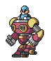

* 1. **Habilidades**
* Disparar bala de plasma.
  1. **Armas:** Un cañón en su brazo.
  2. **Ítems:** Ninguno.

**Enemigo móvil 2**

1. **Nombre:** Rhett Butler
2. **Descripción:** Hombre lobo mutante de gran tamaño y resistencia
3. **Encuentro: Segundo nivel.**
4. **Imagen:**<https://www.spritersresource.com/arcade/prettysoldiersailormoon/sheet/34780/?source=genre>

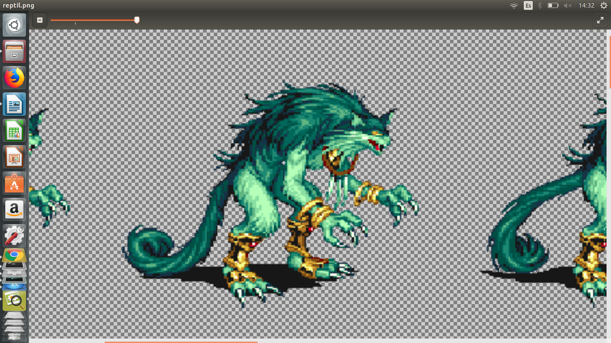



1. **Habilidades**

Caminar

ataque cuerpo a cuerpo

1. **Armas:** Sus Garras.
2. **Ítems:** Ninguno.

**Enemigo fijo 2**

1. **Nombre:**
2. **Descripción:**
3. **Encuentro:** Segundo nivel.
4. **Imagen**
5. **Habilidades**
6. **Armas**
7. **Ítems**

**Jefe final**

1. **Nombre:** Oniwa
2. **Descripción:** Lider de una banda de mafiosos experta en armas y ataques cuerpo a cuerpo
3. **Encuentro:** Segundo nivel.
4. **Imagen:**<https://www.spritersresource.com/arcade/prettysoldiersailormoon/sheet/35778/?source=genre>

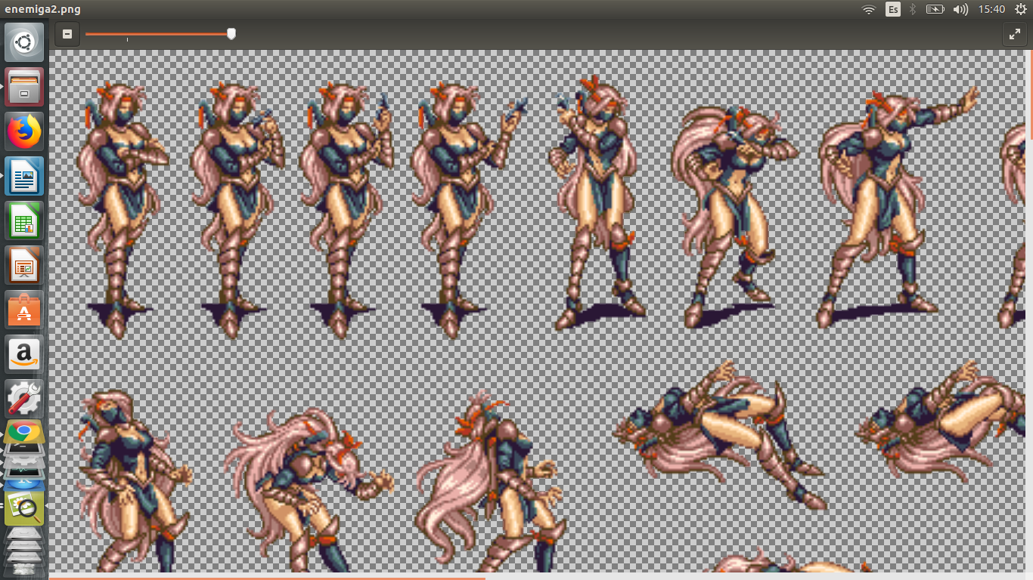



1. **Habilidades**

ataque cuerpo a cuerpo

lanzar dardos y granadas

1. **Armas**

sable ninja

daga

dardos y granadas

1. **Ítems:** Ninguno
2. **Habilidades**
   1. Jugador

* Caminar.
* Atacar.
  1. Enemigos
* Caminar.
* Atacar cuerpo a cuerpo.
* Disparar bala de plasma.

1. **Armas**
   1. Wolverine tiene como armas sus afiladas garras de adamantium.
   2. Cañon de plasma en el brazo del robot.
2. **Ítems**

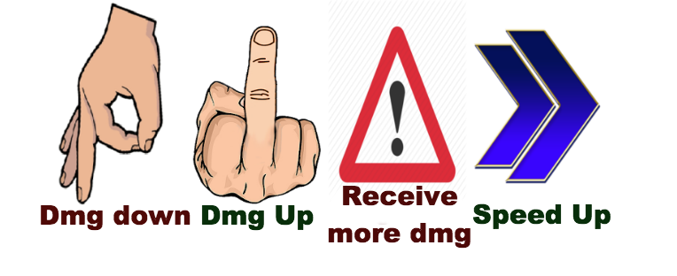

* 1. Modificador 1: Baja el daño del jugador.
  2. Modificador 2: Aumenta el daño del jugador.
  3. Modificador 3: El jugador recibe más daño por parte de los enemigos.
  4. Modificador 4: El jugador aumenta su velocidad.

1. **Guion**

El juego no posee diálogos.

1. **Logros**

El juego no posee logros, a excepción de ganar.

1. **Códigos secretos**

El juego no posee códigos secretos.

1. **Música y sonidos**

M1. Música menú principal:

M2. Música nivel 1:

M3. Música nivel 2:

S1. Ataque 1 Wolverine: Sonido similar a una cuchilla.

S2. Ataque 2 Wolverine: Sonido similar a una cuchilla.

S3. Wolverine caminando: Pasos muy suaves se escuchan con cada movimiento.

S4. Modificador positivo: Se escucha un sonido distintivo cuando se obtiene un modificador beneficioso.

S5. Modificador negativo: Se escucha un sonido distintivo cuando se obtiene un modificador que afecta negativamente al jugador.

S6. Pasos enemigo móvil 1: Se escuchan unos pasos de zapatos de tacón.

S7. Golpe enemigo móvil 1: Se escucha un sonido de un puño.

S8. Explosión (Muerte enemigo fijo 1): Al tener su nivel de vida menor o igual a 0, suena una explosión.

1. **Imágenes de concepto**

No se cuenta con concept art, todos los diseños de personajes y niveles fueron descargados.

1. **Miembros del equipo**
   1. Jhoan: Programador.
   2. Alejandro Osorio Trujillo: Programador.
   3. Juan Pablo Ospina: Programador
2. **Detalles de producción**
   1. **Fecha de inicio**

4 de mayo de 2018.

* 1. **Fecha de terminación**

4 de junio de 2018.

* 1. **Presupuesto**

No se cuenta con presupuesto económico destinado al desarrollo del juego.